ANÁLISIS DE UNA RED NEURONAL ARTIFICIAL
PARA LA PREDICCIÓN DE PRECIOS EN R

Nombre del alumno | Cortes Lozano Hugo Said
Carrera | Ingeniería en Software
Institución | Universidad Autónoma del Estado de Hidalgo (UAEH)
Asignatura | ________________________________________
Docente | ________________________________________
Fecha | 4 de noviembre de 2026

1. Introducción
Las redes neuronales artificiales son modelos computacionales inspirados en el funcionamiento del cerebro humano. Se utilizan en inteligencia artificial y aprendizaje automático para identificar patrones, analizar datos y realizar predicciones.
En esta actividad se utiliza el lenguaje de programación R para desarrollar una red neuronal artificial capaz de predecir el precio de un producto a partir de diferentes variables económicas, como la demanda, la oferta, la inflación y los costos de transporte.
Mediante las bibliotecas nnet, caret y ggplot2, se construye, entrena y evalúa un modelo de aprendizaje automático. Finalmente, se representan gráficamente los resultados para comparar los precios reales con los precios predichos.

2. Objetivo general
Analizar e implementar una red neuronal artificial utilizando el lenguaje R para predecir precios a partir de variables económicas, aplicando técnicas de normalización, entrenamiento, prueba y evaluación del modelo mediante el error cuadrático medio y una representación gráfica.

3. Objetivos específicos
- Identificar las funciones de las bibliotecas utilizadas en R.
- Generar un conjunto de datos simulados con variables económicas.
- Normalizar los datos para facilitar el entrenamiento de la red neuronal.
- Dividir los datos en conjuntos de entrenamiento y prueba.
- Entrenar una red neuronal artificial para realizar predicciones.
- Evaluar el desempeño del modelo mediante el error cuadrático medio (MSE).
- Interpretar los resultados obtenidos mediante una gráfica comparativa.

4. Desarrollo y análisis del código

4.1 Instalación y carga de bibliotecas
install.packages("nnet")
install.packages("caret")
install.packages("ggplot2")

library(nnet)
library(caret)
library(ggplot2)
En esta sección se instalan y cargan las bibliotecas necesarias para ejecutar el programa:
- nnet: permite crear y entrenar redes neuronales artificiales.
- caret: facilita la preparación y división de los datos para el entrenamiento y la evaluación.
- ggplot2: permite crear gráficos para visualizar los resultados.

4.2 Generación de datos
set.seed(123)

datos <- data.frame(
Demanda = runif(100, 50, 200),
Oferta = runif(100, 30, 180),
Inflacion = runif(100, 2, 8),
CostoTransporte = runif(100, 10, 100),
Precio = NA
)
Se genera un conjunto de 100 registros con valores aleatorios que representan las variables económicas. La función runif() genera números aleatorios dentro de un intervalo determinado, mientras que set.seed(123) permite reproducir los mismos resultados en diferentes ejecuciones.

4.3 Cálculo del precio
datos$Precio <- 20 + 0.5 * datos$Demanda -
0.3 * datos$Oferta +
2 * datos$Inflacion +
0.4 * datos$CostoTransporte +
rnorm(100, 0, 5)
Se calcula el precio utilizando una fórmula matemática que considera las cuatro variables de entrada. La función rnorm() agrega variaciones aleatorias para simular condiciones que no están contempladas directamente en la fórmula. Esto permite crear datos de ejemplo con los que la red neuronal puede aprender la relación entre las variables y el precio.

4.4 Normalización de los datos
datos_norm <- as.data.frame(scale(datos))
La función scale() transforma las variables para que tengan una media cercana a cero y una desviación estándar cercana a uno. La normalización evita que las diferencias de escala entre las variables dominen el proceso de aprendizaje.

4.5 División de los datos
set.seed(123)

indice <- createDataPartition(
datos_norm$Precio,
p = 0.7,
list = FALSE
)

entrenamiento <- datos_norm[indice, ]
prueba <- datos_norm[-indice, ]
Los datos se dividen en dos conjuntos. El 70 % se utiliza para entrenar la red neuronal y el 30 % restante para evaluar el modelo con registros que no participaron en el entrenamiento. La función createDataPartition() realiza la partición procurando conservar la distribución de la variable objetivo.

4.6 Creación y entrenamiento de la red neuronal
modelo_rna <- nnet(
Precio ~ Demanda + Oferta + Inflacion +
CostoTransporte,
data = entrenamiento,
size = 5,
linout = TRUE,
maxit = 500
)
En esta parte se construye y entrena la red neuronal artificial:
- Precio: variable que se desea predecir.
- Demanda, Oferta, Inflacion y CostoTransporte: variables de entrada.
- size = 5: establece cinco neuronas en la capa oculta.
- linout = TRUE: configura una salida lineal, adecuada para un problema de regresión.
- maxit = 500: establece un máximo de 500 iteraciones para el entrenamiento.
Durante el entrenamiento, la red ajusta sus pesos internos para aprender la relación entre las variables económicas y el precio.

4.7 Generación de predicciones
predicciones <- predict(
modelo_rna,
newdata = prueba
)
La función predict() utiliza el modelo entrenado para calcular los precios estimados correspondientes al conjunto de prueba. Posteriormente, estas predicciones se comparan con los valores reales.

4.8 Evaluación del modelo
mse <- mean(
(predicciones - prueba$Precio)^2
)

cat(
"Error cuadrático medio (MSE):",
round(mse, 4),
"\\n"
)
Se calcula el error cuadrático medio (MSE), que representa el promedio de las diferencias al cuadrado entre los valores reales y los valores predichos. Un MSE más cercano a cero indica menor error en la escala en la que se evaluó el modelo.

4.9 Visualización de resultados
ggplot(
data = NULL,
aes(x = prueba$Precio, y = predicciones)
) +
geom_point(color = "blue", size = 3) +
geom_abline(
intercept = 0,
slope = 1,
color = "red"
) +
labs(
title = "Predicción de precios con Red Neuronal Artificial",
x = "Precio real (normalizado)",
y = "Precio predicho (normalizado)"
) +
theme_minimal()
Se genera una gráfica de dispersión para comparar las predicciones con los valores reales. Los puntos azules representan cada predicción y la línea roja representa la relación ideal entre el valor real y el predicho. Cuanto más cerca estén los puntos de la línea, menor será el error de predicción.

5. Resultados obtenidos
De acuerdo con la ejecución del código en R, se obtuvieron los siguientes resultados:
Parámetro | Resultado
Número de registros | 100
Datos de entrenamiento | 70 %
Datos de prueba | 30 %
Neuronas en la capa oculta | 5
Iteraciones realizadas | 500
Error cuadrático medio (MSE) | 0.0447
El modelo obtuvo un MSE de 0.0447. Este valor indica que el promedio de los errores al cuadrado es de 0.0447 en la escala normalizada. Es un resultado favorable para este conjunto de datos simulados; sin embargo, por sí solo no demuestra que el modelo vaya a generalizar igual de bien con datos económicos reales.

6. Análisis de la gráfica
La gráfica muestra que la mayoría de los puntos azules se encuentran relativamente cerca de la línea roja de referencia. Esto permite observar que la red neuronal logró aproximar la relación entre las variables económicas y el precio. También se aprecian algunas diferencias entre los valores reales y los predichos, por lo que las estimaciones no son exactas.
Los ejes utilizan valores normalizados; por ello, la gráfica no representa directamente precios en pesos mexicanos.

7. Conclusión
Mediante esta actividad se comprendió el funcionamiento básico de una red neuronal artificial utilizando el lenguaje de programación R. Se practicó la generación de datos simulados, su normalización, la división en conjuntos de entrenamiento y prueba, la construcción de una red neuronal y la evaluación de sus predicciones mediante el error cuadrático medio.
El modelo obtuvo un MSE de 0.0447 en la escala normalizada y la gráfica permitió comparar visualmente los valores reales con las predicciones. Estos resultados muestran que la red pudo aprender la relación presente en los datos simulados. No obstante, para aplicar este procedimiento a una situación real sería necesario utilizar datos representativos, evaluar el modelo con distintas particiones y considerar métricas adicionales.
En conclusión, las redes neuronales artificiales son herramientas útiles para analizar datos y realizar predicciones. Su aplicación puede extenderse a áreas como la economía, la administración, la industria y el desarrollo de software, siempre que se cuente con información adecuada y una evaluación rigurosa del modelo.

8. Referencias bibliográficas
- R Core Team. (s. f.). R: The R Project for Statistical Computing. https://www.r-project.org/
- Venables, W. N., & Ripley, B. D. (2002). Modern Applied Statistics with S (4th ed.). Springer.
- Kuhn, M. (s. f.). caret: Classification and Regression Training. CRAN. https://cran.r-project.org/package=caret
- Venables, W. N., & Ripley, B. D. (s. f.). nnet: Feed-Forward Neural Networks and Multinomial Log-Linear Models. CRAN. https://cran.r-project.org/package=nnet
- Wickham, H. (s. f.). ggplot2: Create Elegant Data Visualisations Using the Grammar of Graphics. CRAN. https://cran.r-project.org/package=ggplot2

Anexo. Evidencia de ejecución
Las siguientes capturas muestran el código ejecutado y la salida obtenida en el entorno de R.
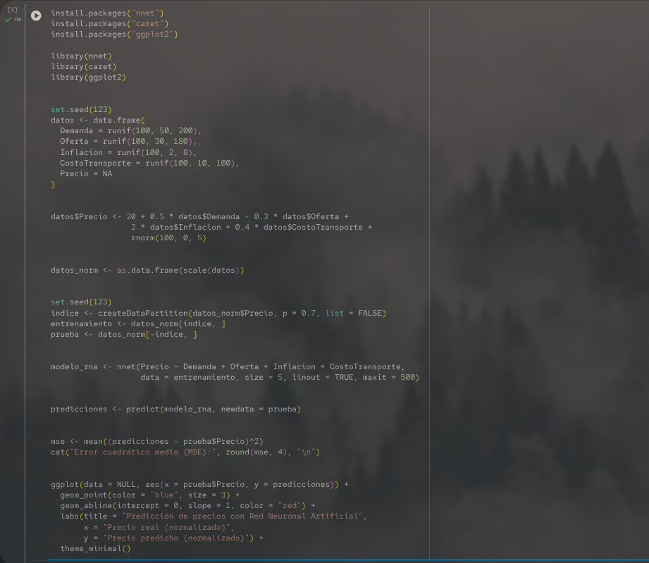
Figura 1. Código de la red neuronal artificial en R.
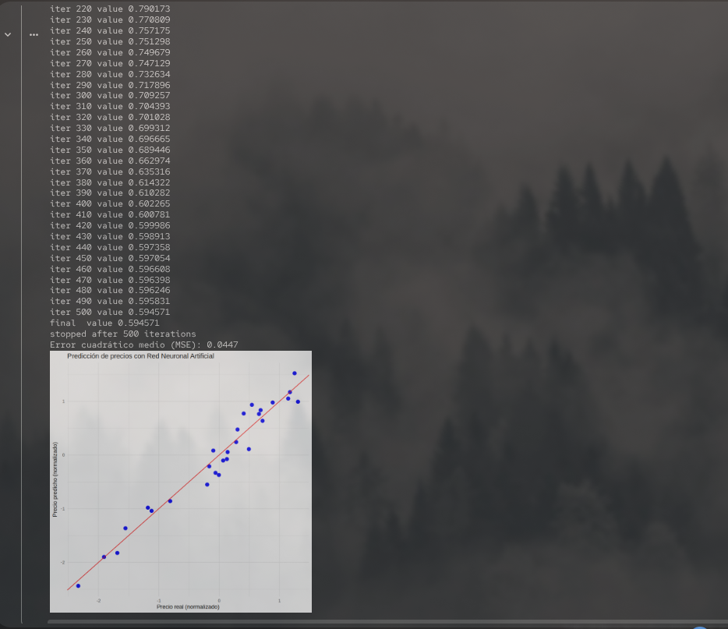
Figura 2. Resultado del entrenamiento, MSE y gráfica de predicciones.

